СИМУЛЯТОР ПОЛЕТА РАКЕТЫ

Введение

В учебном плане институтов, тесно связанных с авиацией и космонавтикой, зачастую присутствуют дисциплины, на которых студентам предлагается решить задачи, связанные с полетом ракет. Чаще всего эти задачи ограничиваются стандартным минимумом. При том у студента не появляется яркого понимания того, как именно параметры рассчитываемой ракеты и атмосферы в которой она находится влияют на ее полет.

Эта программа призвана продемонстрировать студенту наглядно, как изменение того или иного параметра атмосферы/ракеты влияет на траекторию полета.

Использование

После запуска программы вы видите следующее окно.

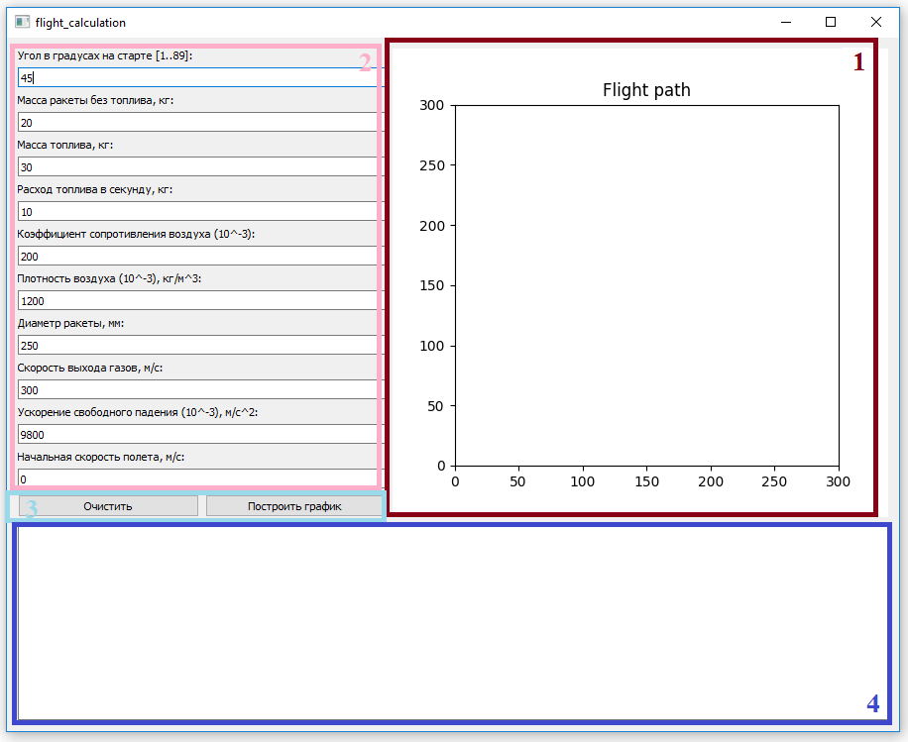

Оно разделено на 4 зоны:

1. График, показывающий траектории полетов ракет.
2. Параметры, по которым будет рассчитанная траектория ракеты.
3. Кнопки управления программой.

а) Кнопка “Очистить” очищает поле, отображающее траектории полетов ракет (поле 1), а также текстовое поле отображения итогов полета (поле 4).

б) Кнопка “Построить график” запускает процесс построения графика, основываясь на параметрах, указанных пользователем в поле входных параметров (поле 2). Каждый будущий график накладывается на предыдущий с другим цветом (для более наглядного сравнения). Тем же цветом в текстовом поле отображения итогов полета (поле 4) будут отображены ключевые аспекты полученного графика.

1. Текстовое поле, отображающее итоги полета (основные параметры рассчитанного полета).

После нажатия на кнопку «Построить график», производится расчет. По его окончании в поле 1 выводится график полученной траектории, а в это поле (поле 4) выводится информация о начальных параметрах ракеты, указанных пользователем для расчетов, а так же параметры самого полета.

Пример использования программы:

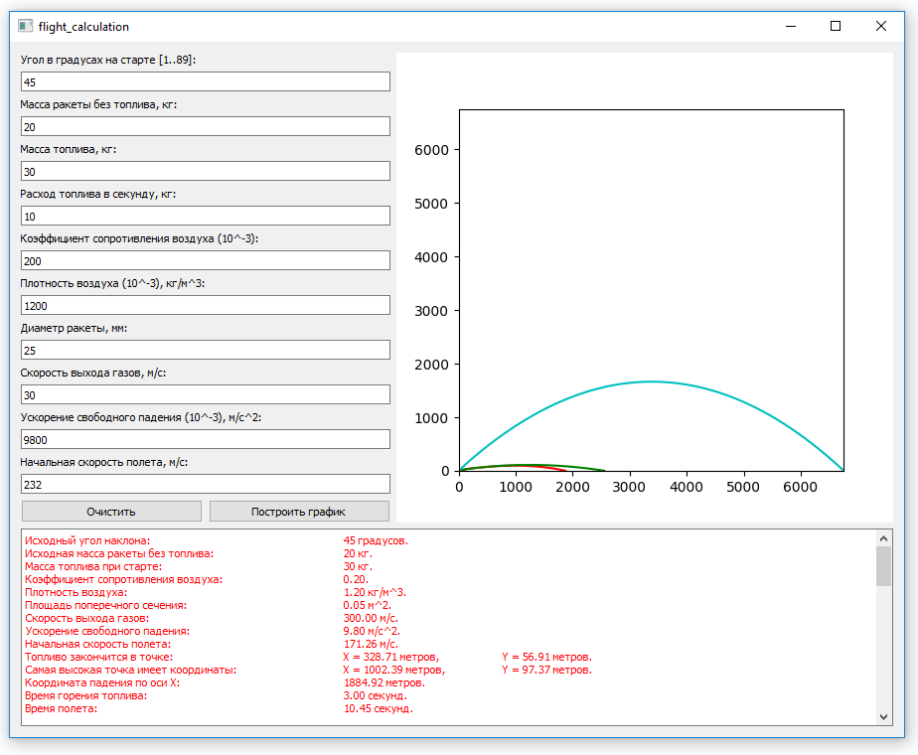

Формула расчёта

Для расчёта траектории ракеты используется формула из базового курса школьной физики, основывающаяся на законах ньютона.

За точку старты X/Yпринимается точка (0;0). Далее, для получения координат точек графика производится расчёт по ниже перечисленным формулам с шагом во времени 0.05 секунды. Во время расчётов каждой новой точки используются результаты расчетов для предыдущей. Для самой первой точки исходные параметры берутся из данных пользователя (за исключением шага времени расчета, времени полета (равно нулю изначально), начальных координат (0;0), производной массы снаряда).

В каждую итерацию происходит следующее:

1. Получаем сила сопротивления воздуха: $X=c*\frac{p*v^{2}}{2}*s$

Где:

c – коэффициент сопротивления (задается пользователем).

p – плотность воздуха (задается пользователем и с высотой не меняется).

$v$– текущая скорость ракеты (изначально та, что указал пользователь).

$s$– площадь поперечного сечения. Вычисляется перед первым расчётом по формуле: $s=\frac{d^{2}}{4π}$.

1. Рассчитываются силы, действующие на ракету по осям x и y.

$$F_{x}=(R-X)*\cos\left(q\right)$$

$$F_{y}=\left(R-X\right)*\sin\left(q\right)-g*m$$

Где:

X – сила сопротивления воздуха (вычисляется для каждой точки), как описано ранее.

q – текущий угол относительно горизонта. В самом начале равен тому, что указал пользователь. В программе используется в радианах (но пользователь указывает в градусах).

g – сила тяжести (указывается пользователем и неизменна на протяжении всего полета).

m – текущая общая масса ракеты (масса ракеты + масса топлива).

R – рассчитывается 1 раз перед расчётом первой точки графика по формуле: $R=mr*u$.

Где:

mr – расход топлива (кг) в секунду (задается пользователем).

u – скорость выхода газов (задается пользователем).

1. Производим разложения скорости на вектора по X и Y:

$$U_{y}=v*sin⁡(q) U_{x}=v*cos⁡(q)$$

q -текущий угол относительно горизонта в текущий момент времени.

1. Изменяем скорость по обеим осям:
$$U_{y}=U_{y}+\frac{F_{y}}{m}*0.05{ U}_{x}=U_{x}+\frac{F_{x}}{m}*0.05$$

2. Осталось только получить координаты точки, пересчитать угол для следующей точки и собрать вектор скорости обратно (тот, что мы раскладывали по осям x и y, а потом измении).

$$X=X+U_{x}*0.05$$

$$Y=Y+Y_{x}*0.05$$

$$q=\arctan\left(\frac{U_{y}}{U_{x}}\right)$$

$$v=\sqrt{{U_{x}}^{2}+U_{y}^{2}}$$

После чего, если топливо еще не закончилось, от массы топлива отнимается mr\*0.05 (количество топлива, вылетевшее за 0.05 секунды).

Если топливо закончилось, тогда R = 0 (т.к. топливо не горит и тяги от него больше нет).